Skotská nezávislost?

Pracovní list je určen žákům 2. stupně základních škol a studentům středních. Cílem je seznámení se s vývojem posledních deseti let na britských ostrovech, především pak s důsledky Brexitu. Základní pomůckou je video a přiložené statistiky, popřípadě internet.
Skotská snaha o nezávislost

________________________________________________________

- V tabulce jsou základní údaje o Spojeném království, ČR i samotném Skotsku.
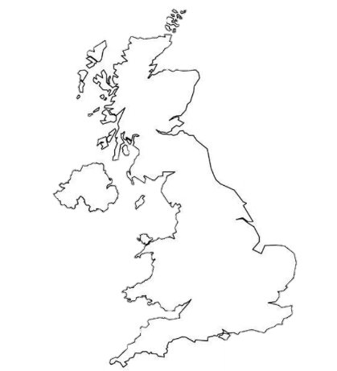
- Do přiložené obrysové mapy zaznač přibližnou polohu Skotska.
- Do tabulky doplň údaje o rozloze a počtu obyvatel ČR.
- Porovnej rozlohu a počet obyvatel ČR a Skotska.
………………………………………………………………………………
………………………………………………………………………………
- Porovnej rozlohu a počet obyvatel ČR a Spojeného království.
……………………………………………………………………………………………………………………
 | Spojené království | Skotsko | Česká republika
Rozloha | 244 tisíc km² | 79 tisíc km²
Počet obyvatel | 67 mil. | 5,4 mil.
HDI (Index lidského rozvoje) | 18. na světě (2021) | ………… | 32. na světě (2021)

- V září roku 2014 proběhlo ve Skotsku referendum. Otázka zněla takto: „Má být Skotsko nezávislou zemí?“ Výsledky hlasování jsou znázorněny na přiloženém obrázku.
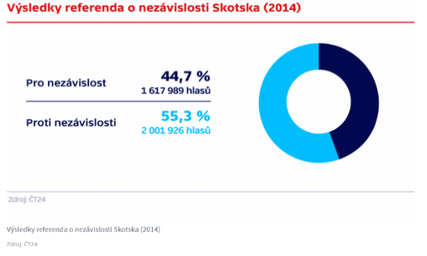
- Domníváte se, že je poměr 55:45 v referendu či typu voleb, kde proti sobě stojí dva kandidáti, obvyklý?
………………………………………………................................ ………………………………………………………………..........
- Vyhledej s pomocí internetu, zda se v posledních dvaceti letech konalo jinde v Evropě referendum o možném vyhlášení nezávislosti. Pokud ano, kde a s jakým výsledkem?
…………………………………………………………………………………………………………………………………………………………………………………………………………………………………………
- Na webu České televize se nachází tento článek z roku 2014 pojednávající o klíčových otázkách, které by s sebou případné vyhlášení skotské nezávislosti přineslo. https://ct24.ceskatelevize.cz/svet/1017379-skotska-otazka-dne-ano-nebo-ne.
Pokus se s pomocí článku najít klíčové argumenty pro skotskou nezávislost či pro jeho setrvání v Unii.
Argumenty pro nezávislost | Argumenty pro setrvání v Unii

- V červnu roku 2016 se ve Spojeném království konalo zásadní referendum o možném vystoupení z Evropské unie. Jak známo, referendum skončilo odchodem Britů z EU. Pomineme-li specifický Gibraltar, jsou výsledky v historických čtyřech zemích Spojeného království celkem rozmanité. Třemi větami výstižně popiš rozdíly ve výsledcích v historických zemích Spojeného království.

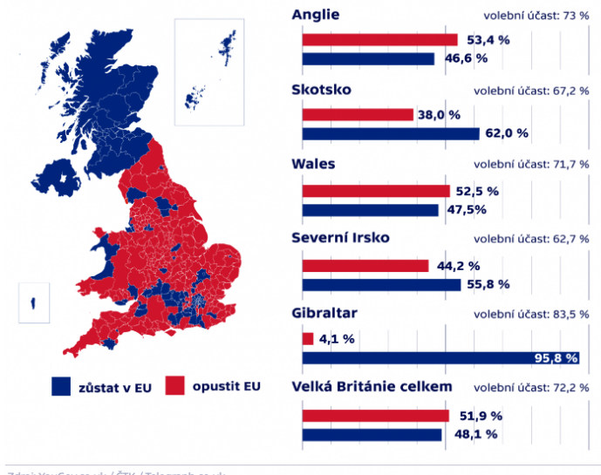
………………………………………………………………
……………………………………………………………….
……………………………………………………………….
……………………………………………………………….
……………………………………………………………….
- Právě Brexit zamíchal kartami v otázce skotské samostatnosti, která se již po referendu v roce 2014 zdála být vyřešenou. Skotští nacionalisté volají po opakování referenda s tím, že s vystoupením Britů z EU se zásadně změnila situace.
- Zjistěte na internetu, jaký je aktuální stav v otázce možné skotské nezávislosti.
…………………………………………………………………………………………………………………………………..……………………………………………………………………………………………………..
- Na základě zjištěných faktů se pokuste odhadnout, jaký by mohl být další vývoj v otázce možné samostatnosti Skotska.
…………………………………………………………………………………………………………………….…………………………………………………………………………………………………………………….

Co jsem se touto aktivitou naučil/a:
………………………………………………………………………………………………………………………………………………………………………………………………………………………………………………………………………………………………………………………………………………………………………
Autor: Michael Krška Toto dílo je licencováno pod licencí Creative Commons [CC BY-NC 4.0]. Licenční podmínky navštivte na adrese [https://creativecommons.org/choose/?lang=cs

